**Отчет**

# Задание 1.

|  |  |  |  |  |  |  |
| --- | --- | --- | --- | --- | --- | --- |
| **18 век** | **НКРЯ, основной подкорпус** |  |  | **НКРЯ, поэтический подкорпус** |  |  |
|  | *Размер:* | 5202929 |  | *Размер:* | 969790 |  |
|  | *Кол-во текстов* | *Абсолют. Частота* | ***ipm*** | *Кол-во текстов* | *Абсолют. Частота* | ***ipm*** |
| сейчас | 1838 | 43 | 8.264575588 | 430 | 20 | 20.62302148 |
| ныне | 1838 | 2914 | 560.0691457 | 430 | 411 | 423.8030914 |
|  |  |  |  |  |  |  |
| **19 век** | **НКРЯ, основной подкорпус** |  |  | **НКРЯ, поэтический подкорпус** |  |  |
|  | *Размер:* | 54274217 |  | *Размер:* | 29309306 |  |
|  | *Кол-во текстов* | *Абсолют. Частота* | ***ipm*** | *Кол-во текстов* | *Абсолют. Частота* | ***ipm*** |
| сейчас | 5424 | 19409 | 357.6099495 | 1587 | 15488 | 528.4328466 |
| ныне | 5424 | 5922 | 109.1125829 | 1587 | 1800 | 61.41394136 |
|  |  |  |  |  |  |  |
| **20 век** | **НКРЯ, основной подкорпус** |  |  | **НКРЯ, поэтический подкорпус** |  |  |
|  | *Размер:* | 152456773 |  | *Размер:* | 72181505 |  |
|  | *Кол-во текстов* | *Абсолют. Частота* | ***ipm*** | *Кол-во текстов* | *Абсолют. Частота* | ***ipm*** |
| сейчас | 68844 | 114368 | 750.1667374 | 5376 | 69196 | 958.63892 |
| ныне | 68844 | 10071 | 66.0580688 | 5376 | 2677 | 37.08706268 |

Подсчитав IPM, я пришел к выводу, что в **XVIII** веке преобладало на письме слово «ныне» в поэтическом и основном подкорпусе. Однако в **XIX** веке в литературе слово «сейчас» резко возрастает в употреблении. Встречается это слово в **8** раз чаще, чем «ныне» в поэтическом подкорпусе, а в основном в **3** раза. В **XX** веке «сейчас» стало в **30(!)** раз популярнее слова «ныне» в литературе. В основном подкорпусе в **11** раз. Можно сказать, что именно из литературы это слово попало к нам в массы.

# Задание 2.

Ни первый, ни второй диалог не мог встретиться в данном виде во времена правления Екатерины II, а это период с 1762 по 1796 год. Эти временные рамки были взяты для анализа основного корпуса. Слова: «лопух» и «упереть» (именно в значении «украсть») не были использованы ни разу за данный период.

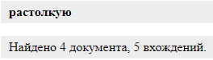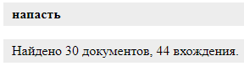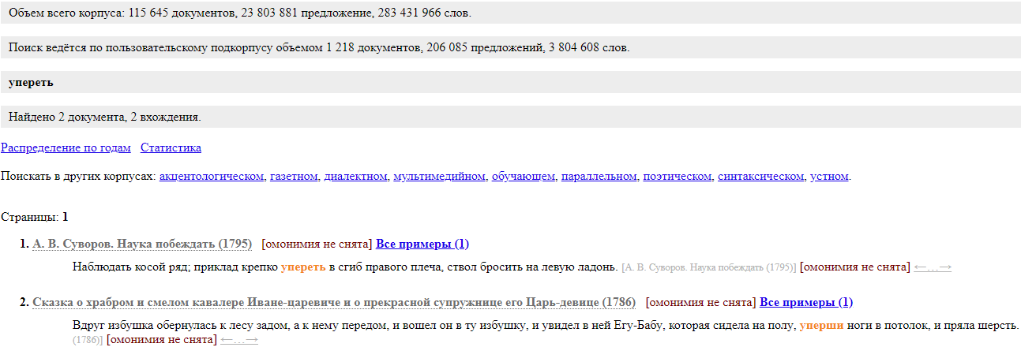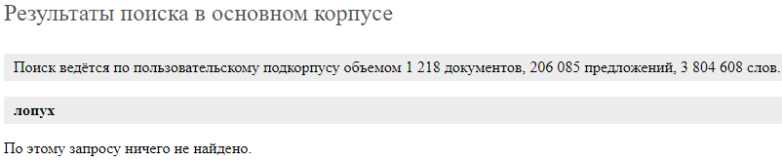С 3-им диалогом получилось иначе. Были проверены слова «напасть» и «растолкую». Результатов вполне достаточно, смысл передается тот же, а это самое главное

В результате 1-ый и 2-ой диалог невозможны, и только 3-ий возможен.

# Задание 3.

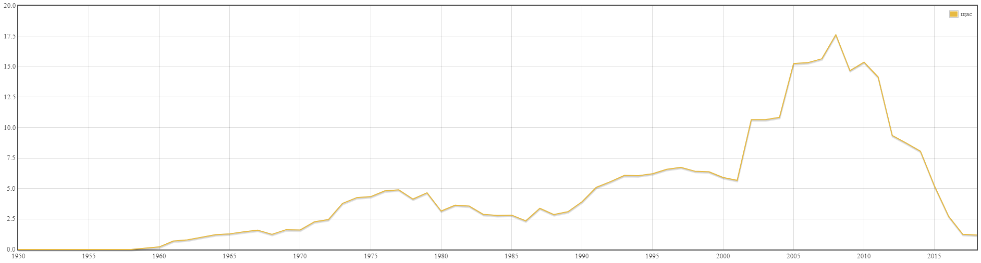

* Жанр «Приключения» - 15 вхождений
* Жанр «Юмор и сатира» - 43 вхождения
* Жанр «Фантастика» - 55 вхождений
* Жанр «Любовная история» - 6 вхождений
* Жанр «Детская» - 10 вхождений

Из 5 выбранных жанров больше всего вхождений «щас» было в «Фантастике». Одно из возможных предположений почему: писатели-фантасты чаще и дальше двигают рамки в своих произведениях. Чаще создают миры и ситуации, где и в речи возможно «щас». В дополнение к вышесказанному, стоит также сказать, что пик приходится на 2005-2010 год, время литературного бума и книг про повседневность и «обычных» людей и главных героев.

# Задание 4.

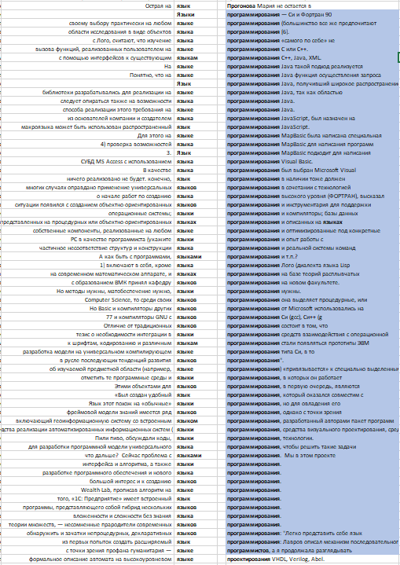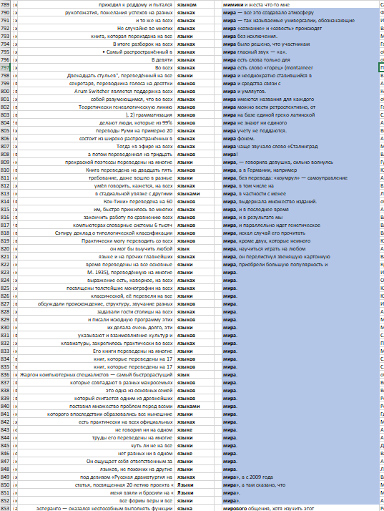Чаще всего употребляется 2 сочетания: «язык мира» (63 вхождения) и «язык программирования» (62 вхождения) (вхождения со знаками препинания не считались). Одной из вероятных причин почему «язык мира» одно из самых частых сочетаний в таблице может быть то, что данное сочетание может использоваться в учебниках или статьях. Всего получилось 1779 строк в таблице. Также стоит отметить «язык описания» и «язык оригинала», эти фразы тоже часто попадаются.